水压与水量有关吗？

实验内容
1．用薄的塑料袋，去感觉通常用手感觉不到的压力。
2．了解水压只决定于水深，与水量无关（水深10cm、压强10g/cm²，确认水压与水深的比例关系）。

所需材料
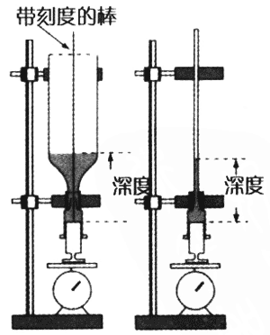
1．灌肠器或大号注射器（直径1.8cm、2.5cm、3.6cm等）及玻璃管（内径10mm、长度30cm左右）；
2．去掉底的塑料瓶或玻璃瓶；
3．台秤（最小刻度2g，秤重1kg左右）；
4．架台（支撑容器等）；
5．洗净的塑料瓶，口部细长（可以便利地调节水的加入、排出量）；
6．带刻度的玻璃棒（刻度间隔5cm）和用于固定棒上部的架台；
7．橡胶塞或橡胶管（连接1、2）。

注意事项
1．灌肠器或大号注射器管筒和活塞之间要尽量避免摩擦。（用打磨金属的砂纸打磨光滑）。关键是不要有任何小的摩擦（水必须干净、不能用摸过粉笔的手进行操作。在实验中要不断确认有无摩擦发生）。
2．用夹子夹住大号注射器。管筒不要有晃动。耍注意夹子夹紧的地方。
3．测量水深的方法是：将带刻度的玻璃棒放到活塞上部，从这里开始测量水深。
4．深度5cm时的水量太少（效果不明显），如果增加5-10cm（深度的）水量的话，就可以从中明白压力和水量及水深的关系。

实验方法
1．实际感觉受被水压迫的压力
用薄的塑料袋包住手腕，不与水直接接触，将手腕放到水中，可以很明显地感到水的压力。
2．测量水压
（1）安装A装置，读取不加水时台秤的刻度（这时的重量相当于活塞和测量水深用的细棒的重量和）。
（2）向装置的容器中加水到5cm深，读取台秤的刻度。
（3）记录刻度增加的部分，水深到10cm时，提问学生刻度增加了多少（A：和5cm时的增加量一样，B：比这个多。C：比这个少，D：不清楚）。让学生选其一。
（4）记录刻度的增加量，当水深达到15cm时，问学生刻度增加了多少（A：和5cm时的增加量一样，B：比这个多。C：比这个少。D：不清楚）。让学生选其中之一。
（5）安装B装置（注射器的粗细不同），进行同样的实验。
（6）安装C装置，进行同样的实验。

